# 需求规格说明书

一、引言

（一）项目背景

编写本需求规格说明书的目的是为了详细呈现双碳产品需求和系统的功能描述，以进一步定制应用软件系统开发的细节问题，便于与项目开发协调工作。本文档面向的读者主要是项目委托单位的管理人员、项目经理及项目组技术人员，希望能使本软件开发工作更明确、更具体。

（二）术语定义

|  |  |  |
| --- | --- | --- |
| **英文缩写** | **英文全称** | **中文名称** |
| IDEA | IntelliJ IDEA | Java语言集成开发环境 |
| VUE | VUE.js | 渐进式JavaScript框架 |

（三）参考资料

《系统和软件工程生存周期管理》GB/T 30999-2014。

二、产品定义

（一）应用目标

1.产品定位：德国的工业4.0，美国的“制造业国家战略计划”，还是中国的“中国制造2025”计划，都是为了实现信息技术与制造技术深度融合的数字化、网络化、智能化制造，在未来建立真正的智慧工厂。

2.适用行业：智能制造、半导体行业、航空航天设备制造商、汽车和卡车制造商等。

3.解决业务：实现智能制造的过程控制、任务派工、质量管理、数据采集；另一方面通过信息化系统的建设，实现实时监测每个设备的能源消耗数据，提取数据后进行能源的分析，进而实现能源利用效率的优化。

三、应用环境

（一）系统运行的硬件环境

Windows系统的台式机或笔记本电脑。

（二）系统运行的软件环境

Windows8及以上。

（三）系统运行的网络环境

局域网或外网环境。

四、功能规格

（一）业务功能：双碳管理系统模块功能

1.采购计划功能模块名称

（1）模块功能描述

1.来料检验模块: 显示来料检验数据列表, 实现增删改以及条件查询

2.产品检验模块: 显示来料产品检验列表, 实现增删改以及条件查询

3.质量报告模块: 仅用于查看质量报告, 条件查询

4.客户档案模块: 显示客户信息, 实现增删改以及条件查询, 数据列表显示客户状态开关

5.销售合同模块: 显示销售合同, 实现增删以及条件查询, 未提交的合同可以修改

6.入库申请审核: 当前账户需要审核的入库申请, 可以通过或驳回, 可通过条件搜索入库申请

7.补货申请审核: 当前账户需要审核的补货申请, 可以通过或驳回, 可通过条件搜索补货申请

8.参与投标: 实现可投标标的信息数据列表展示和报名功能

（2）功能业务流程（样例）

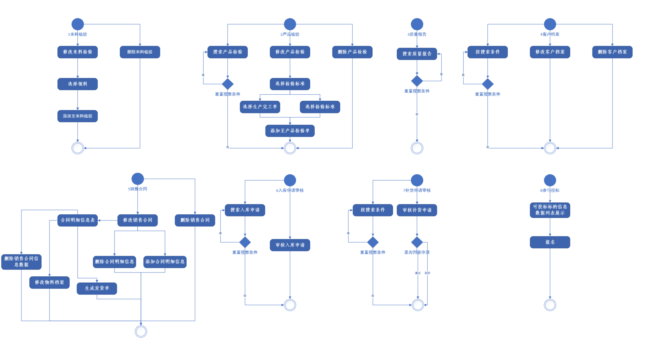

（3）用例图（样例）

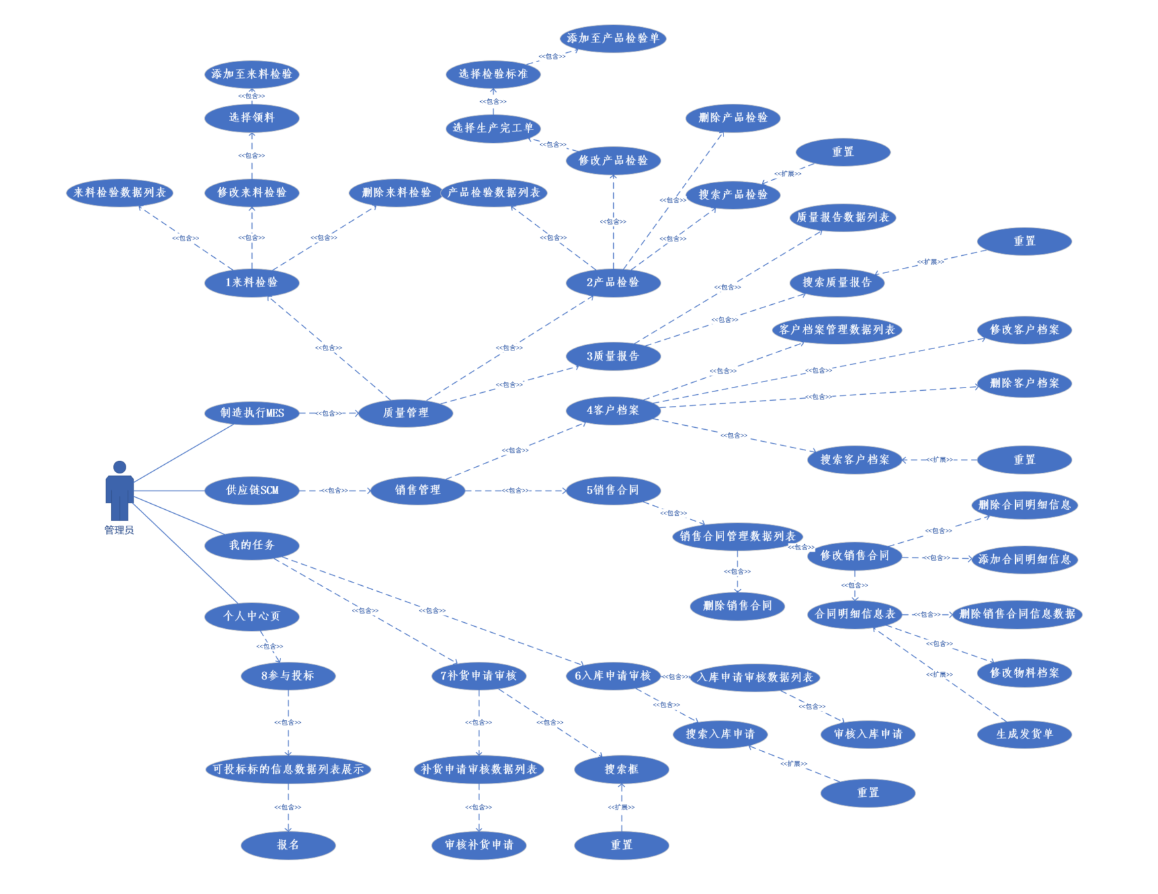

（4）类图（样例）

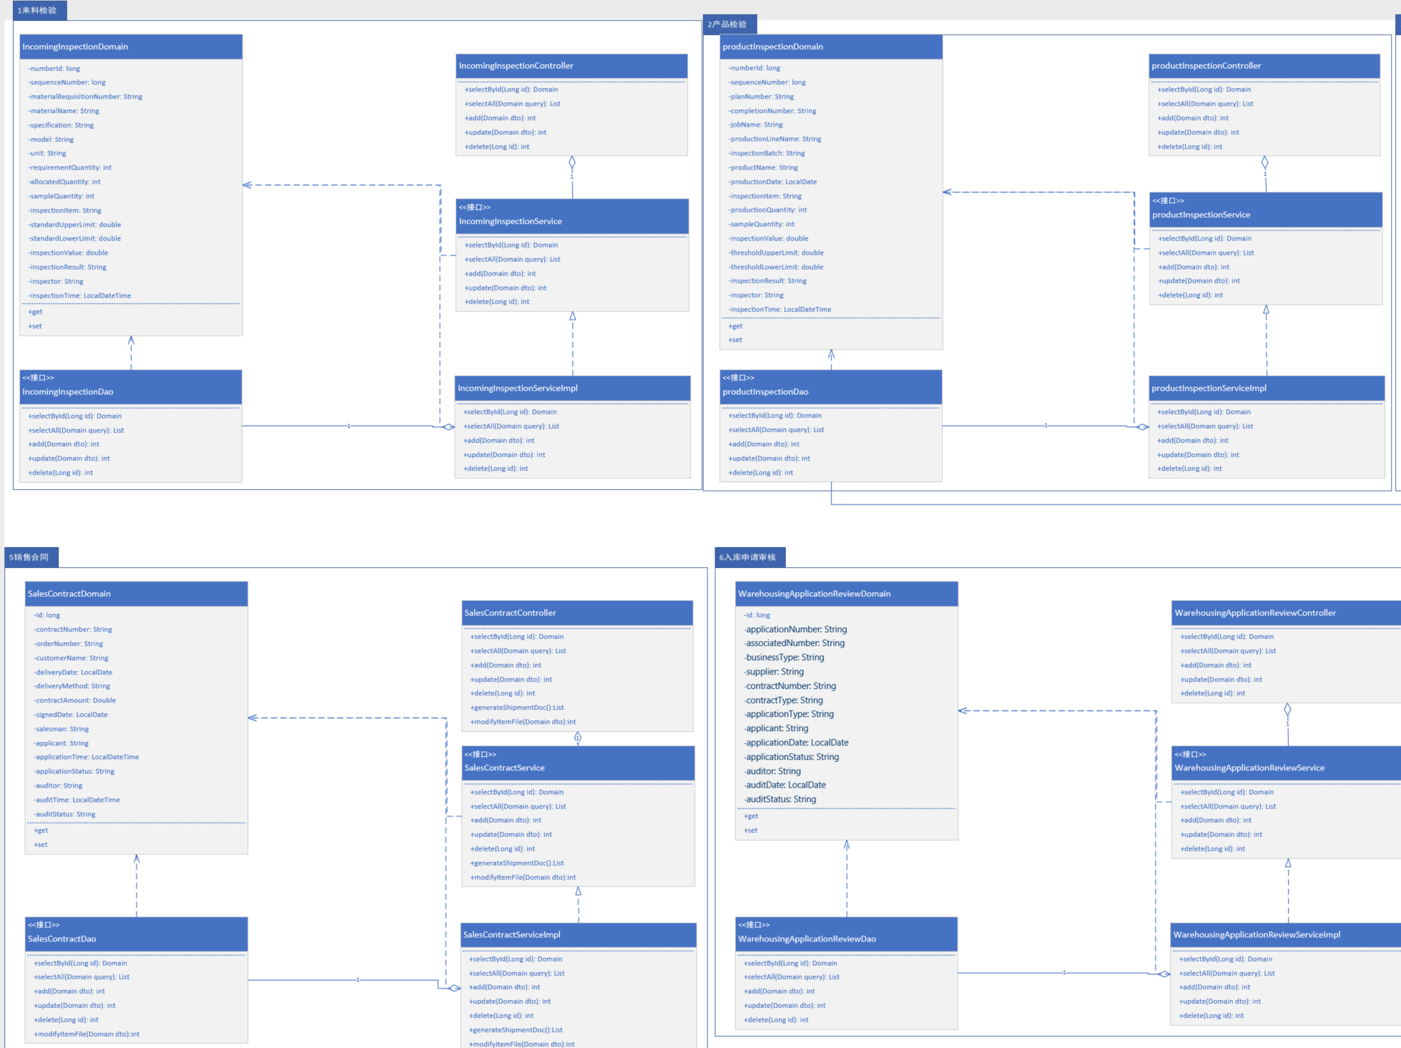

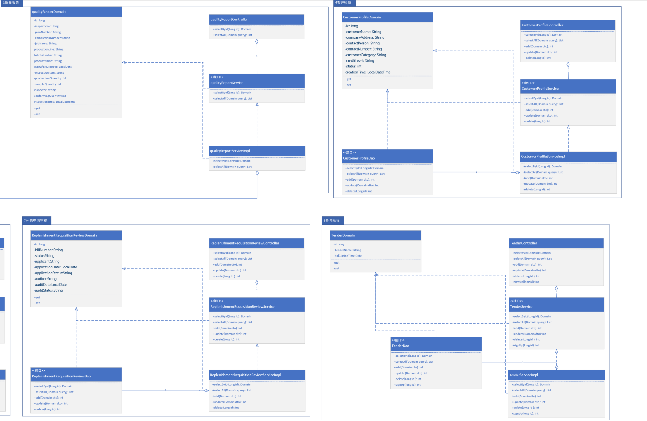

（5）时序图（样例）

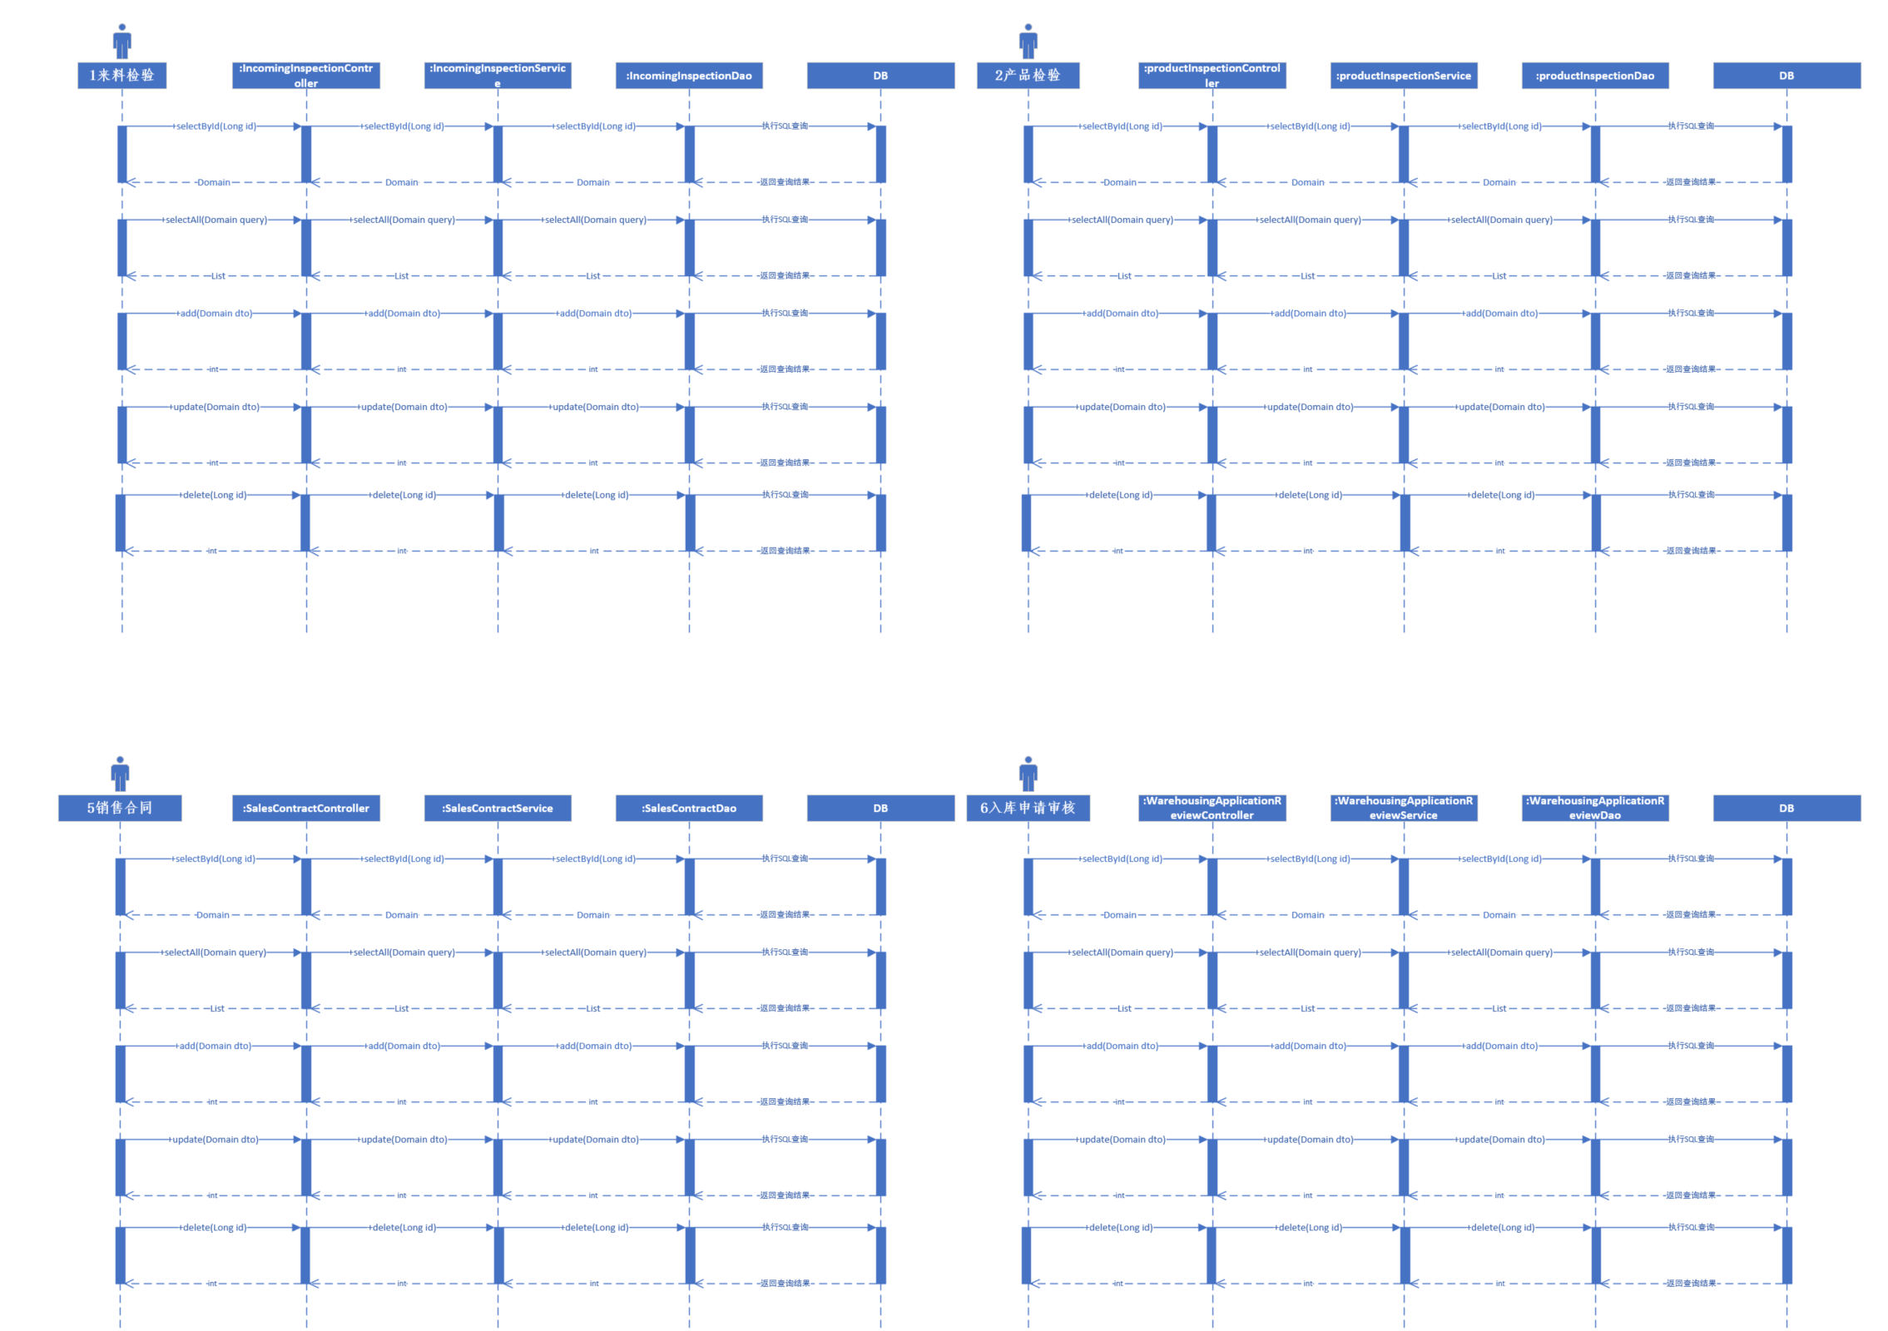

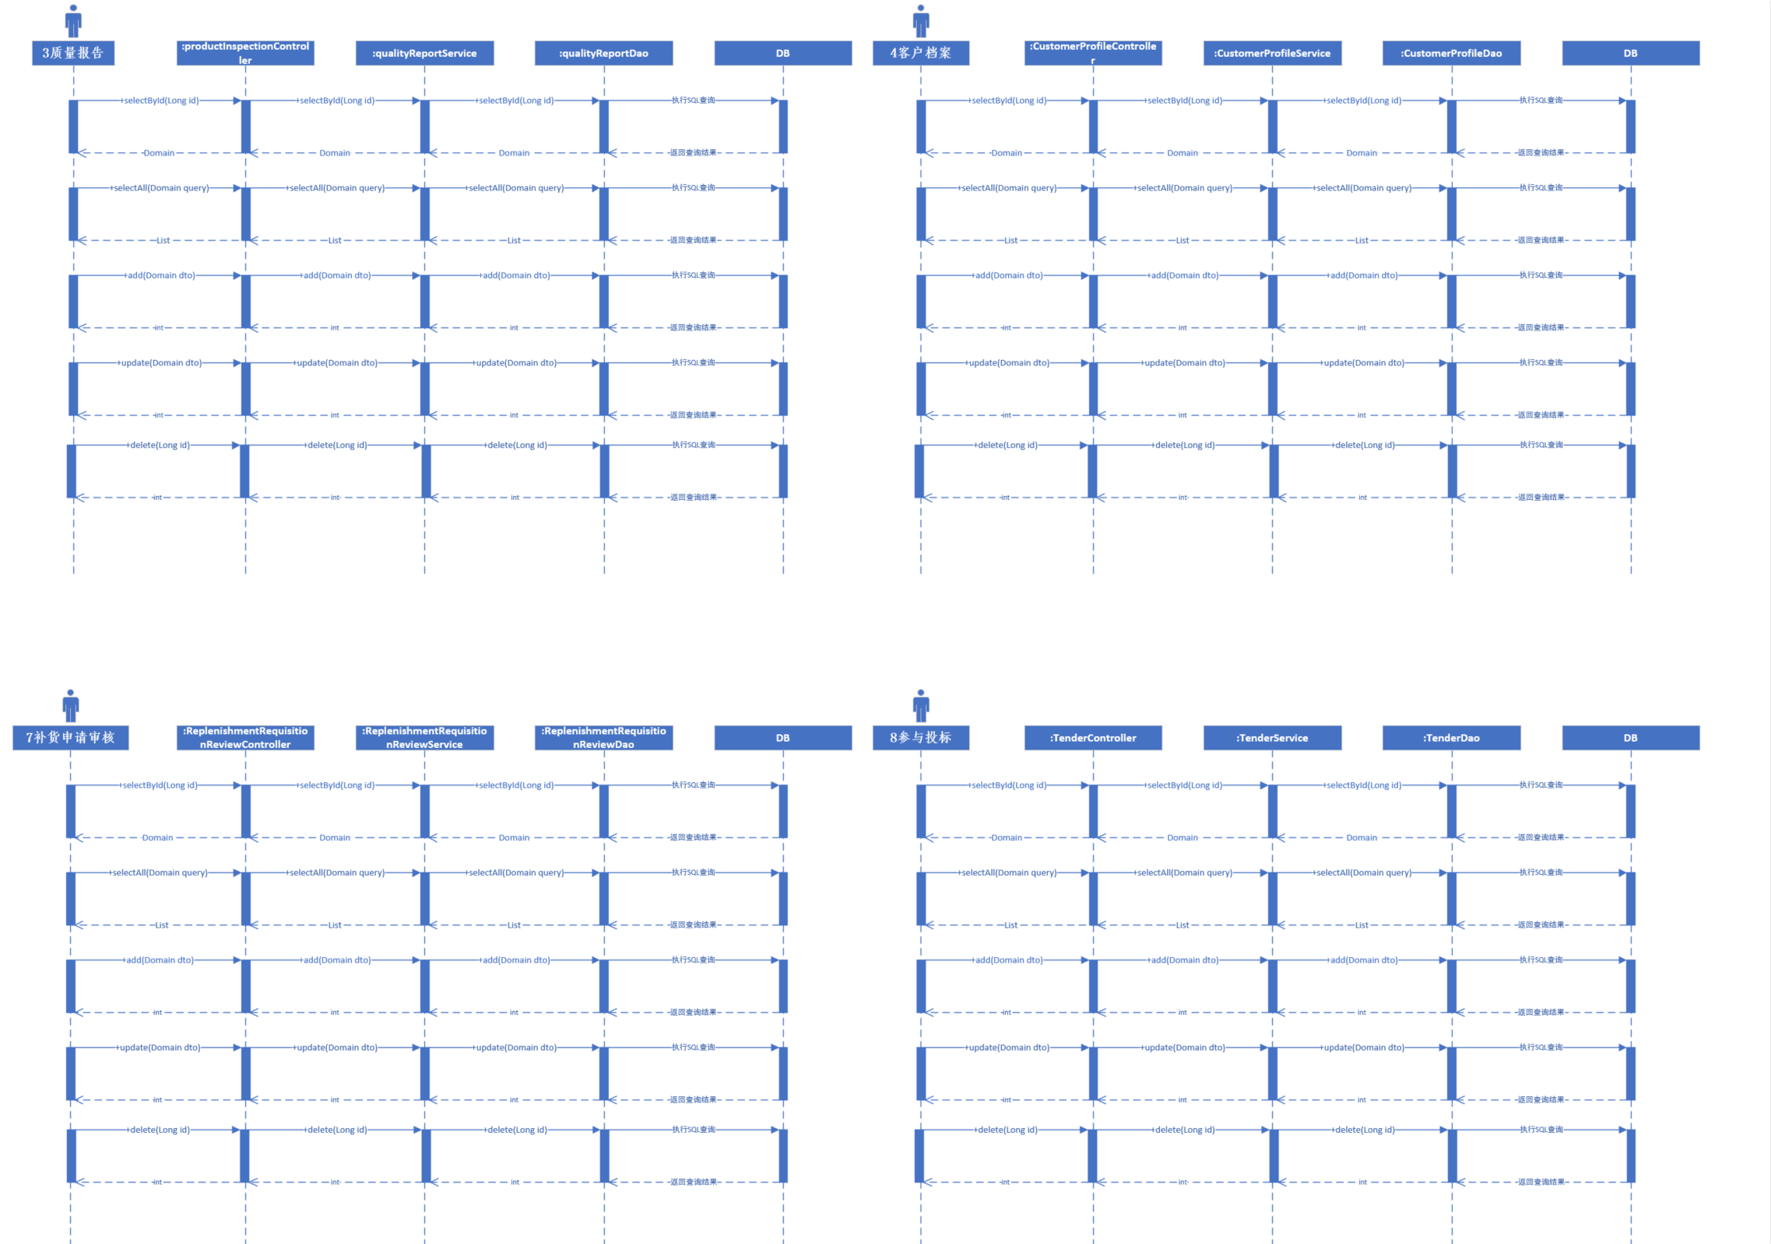

（6）E-R图（样例）

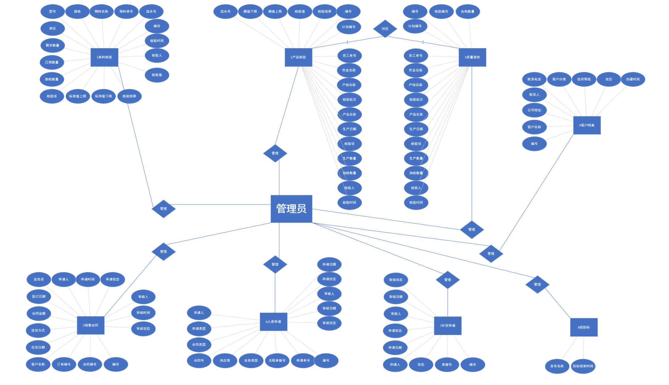

五、性能需求

本节描述用户对系统的性能需求，可能的系统性能需求有：

|  |  |
| --- | --- |
| **要求** | **详细要求** |
| **响应时间** | 1000ms |
| **开放性** | 开放 |
| **可靠性** | 可靠 |
| **安全性** | 安全 |
| **系统兼容性** | 兼容Windows、Linux系统 |
| **现有资源利用性** | 高 |
| **可扩展性** | 可扩展 |
| **系统要求** | Windows10及以上，Linux无版本要求 |

六、产品提交

（一）产品提交方式

项目文档以平台形式提交。

（二）产品部署需求

部署在Windows、Linux系统内。

（三）产品维护需求

联系工程师解决。

七、外部接口说明

1.接口方式类型：http

2.接口描述：

接口方向：post、put、get。

数据来源：json

接口数据：application/json

3.接口与本系统的输入输出描述：

请求示例

八、其他需求

无。